Преподаватель Танчик Е. А

Задания на 16.06. 2020.
Гр. 15 Задания для дистанционного обучения по дисциплине:
«Математика: алгебра и начала математического анализа; геометрия».
Здравствуйте, уважаемые обучающиеся.
Тема нашего урока: график функции (1 урок).
Сегодня мы продолжаем изучать графики известных вам функций.
Для освоения данной темы нам необходимо:
1) вспомнить определение понятие «график функции» (графиком функции f называется множество точек плоскости с координатами (x, f(x)), где х пробегает область определения функции f).
2) начертить графики следующих функций (стр.129-130):
а) постоянная функция;
б) линейная функция;
в) обратно-пропорциональная зависимость;
г) квадратичная функция;
д) степенная функция;
е) показательная и логарифмическая функции (они взаимнообратны);
ж) основные тригонометрические функции (синус и косинус);
По графику можно находить (хотя и приближенно) значения функции. Графический способ применяется прежде всего для качественного, наглядного представления характера изменения изучаемой функции.
Выполните работу в тетради и пришлите мне на электронную почту.
Тема нашего урока: построение графиков функций, заданных различными способами (2 урока).
Для освоения данной темы нам необходимо:
1) перечислить способы задания функций:
а) аналитический;
б) табличный;
в) графический.
2) записать конспект (стр.123 п.4 и стр.129 п.3).
Выполните работу в тетради, сфотографируйте ее и отправьте мне на электронную почту.

Тема нашего урока: свойства функции (1 урок ).
Для освоения данной темы нам необходимо:
1) ознакомиться с лекционным материалом;
2) записать конспект.

Основные свойства функции.
1.Четность и нечетность. Функция f(x) называется четной, если ее значения симметричны относительно оси OY, т.е. f(-x) = f(x). Функция f(x) называется нечетной, если ее значение изменяется на противоположное при изменении переменной х на -х , т.е. f(-x) = -f(x). В противном случае функция называется функцией общего вида.
2.Монотонность. Функция называется возрастающей (убывающей) на промежутке Х, если большему значению аргумента из этого промежутка соответствует большее (меньшее) значение функции, т.е. при x1< (>) x2, f(x1) < (>) f(x2).
3.Периодичность. Если значение функции f(x) повторяется через определенный период Т, то функция называется периодической с периодом Т ≠ 0 , т.е. f(x + T) = f(x). В противном случае непериодической.
4. Ограниченность. Функция f (x) называется ограниченной на промежутке Х, если существует такое положительное число М > 0 , что для любого x, принадлежащего промежутку Х, | f (x) | < M. В противном случае функция называется неограниченной.
 | Рассмотрим основные свойства функции применительно к элементарным функциям.  Степенная функция  у = х  область определения (-∞,∞)  область значений (-∞,∞)  нечетная  возрастает на (-∞,∞)  непериодическая |  | 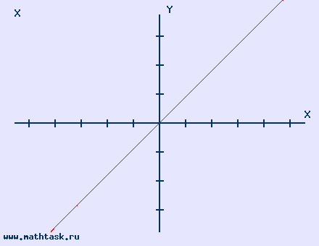
 | у = х²  область определения (-∞,∞)  область значений (0,∞)  четная  возрастает на (0,∞)  убывает на (-∞,0)  непериодическая |  | 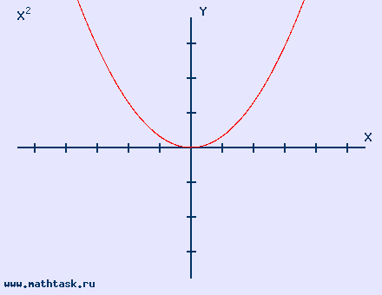
 | у = х³  область определения (-∞,∞)  область значений (-∞,∞)  нечетная  возрастает на (-∞,∞)  непериодическая |  | 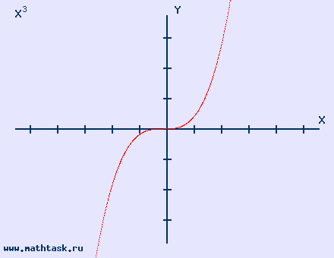
 | у = 1/х  область определения (-∞,0)U(0,∞)  область значений (-∞,0)U(0,∞)  нечетная  убывает на (-∞;0) и на ( 0;∞)  непериодическая |  | 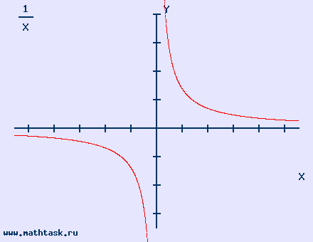
 | у = 1/х²  область определения (-∞,0)U(0,∞)  область значений (0,∞)  четная  возрастает на (-∞,0) и убывает на (0,∞)  непериодическая |  | 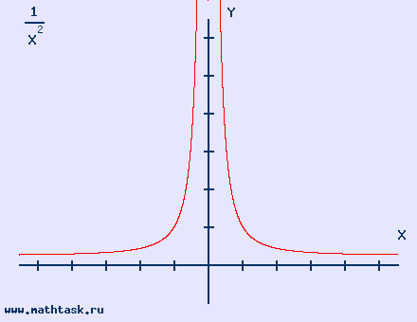
 | 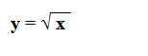  область определения [0,∞)  область значений [0,∞)  общего вида,  возрастает на [0; ∞)  непериодическая |  | 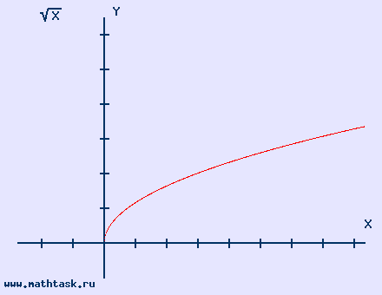
 | 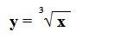  область определения (-∞,∞)  область значений (-∞,∞)  нечетная  возрастает на (-∞,∞)  непериодическая |  | 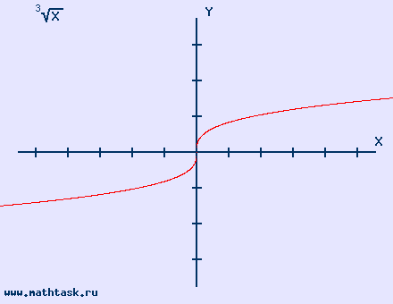
 | Показательная функция  у = а ͯ (a>0 a≠1)  область определения (-∞,∞)  область значений (0; ∞)  общего вида  возрастает на (-∞,∞), если a>1;  убывает на (-∞,∞), если 0<a<1  непериодическая |  | 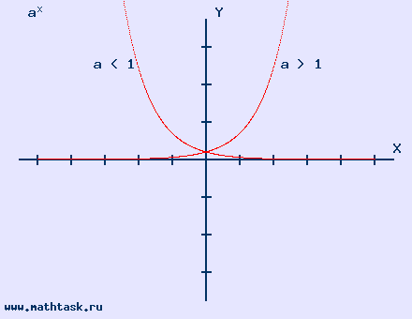
 | Логарифмическая функция  у = log ₐ x (a>0 a≠1)  область определения (0,∞)  область значений (-∞; ∞)  общего вида  возрастает на (0,∞), если a>1;  убывает на (0,∞), 0<a<1  непериодическая |  | 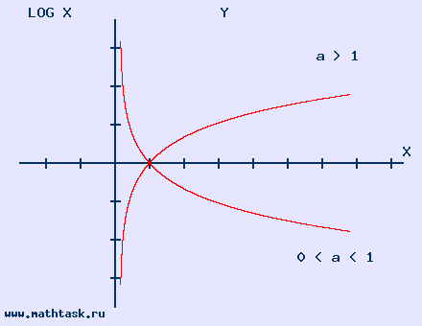
 | Тригонометрические функции  y = sin x  область определения (-∞; ∞)  область значений [-1; 1]  нечетная  возрастает на [-π/2 + 2πn, π/2 + 2πn];  убывает на [π/2 + 2πn, 3π/2 + 2πn], nϵZ;  период Т=2π |  | 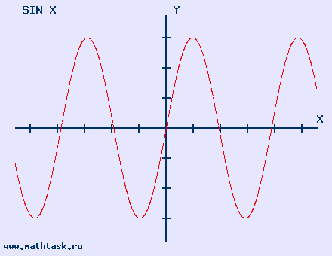
 | y = cos x  область определения (-∞; ∞)  область значений [-1; 1]  четная  возрастает на [-π + 2πn, 2πn];  убывает на [2πn, π + 2πn], nϵZ;  период Т=2π |  | 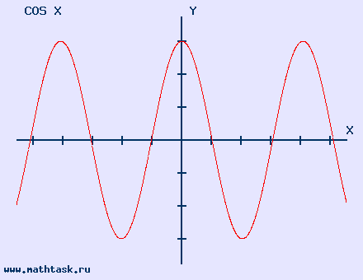

Выполните работу в тетради, сфотографируйте ее и отправьте мне на электронную почту.
Рекомендуемая литература:
1) Математика : алгебра и начала математического анализа, геометрия : учеб. Для студ. Учреждений сред. проф. Образования / М. И. Башмаков.М. : Издательский центр «Академия». 2016.—256 с.
https://obuchalka.org/20180713101909/matematika-algebra-i-nachala-matematicheskogo-analiza-geometriya-bashmakov-m-i-2017.html
С уважением, Танчик Е. А.

